**Unidad V**

**Estadística Paramétrica**

**Usando Estimación y**

**Prueba de Hipótesis.**

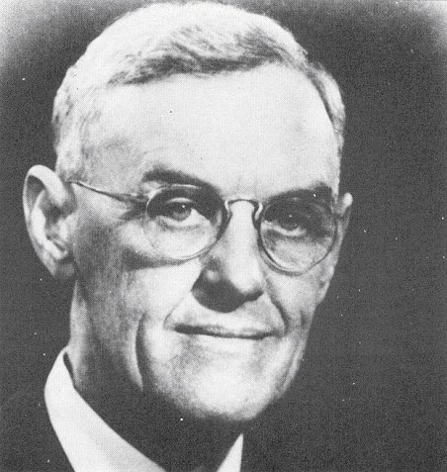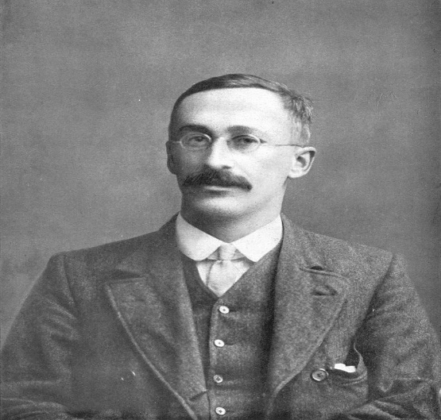

**William Sealy Gosset** (